附件：
报名流程说明
- 考生在浏览器输入https://yjlgxwyy.xjjwedu.com/网址，进入燕京理工学院成人本科学位外语水平考试平台登录页面；
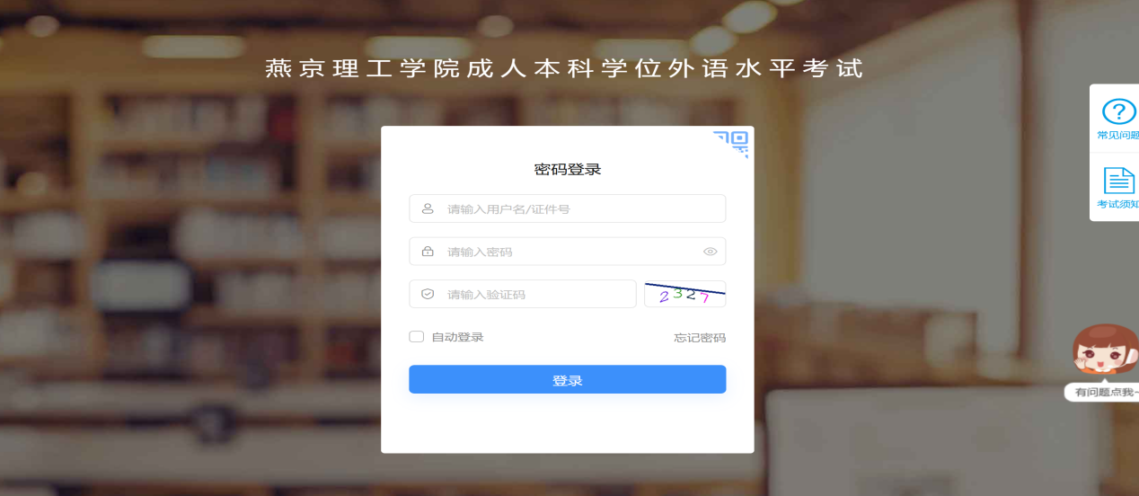
- 考生输入身份证号+密码+验证码后，登录到平台，进入到学生工作室页面，首次进入弹出【学生信息复核】弹窗，学生检查自己的相关信息；
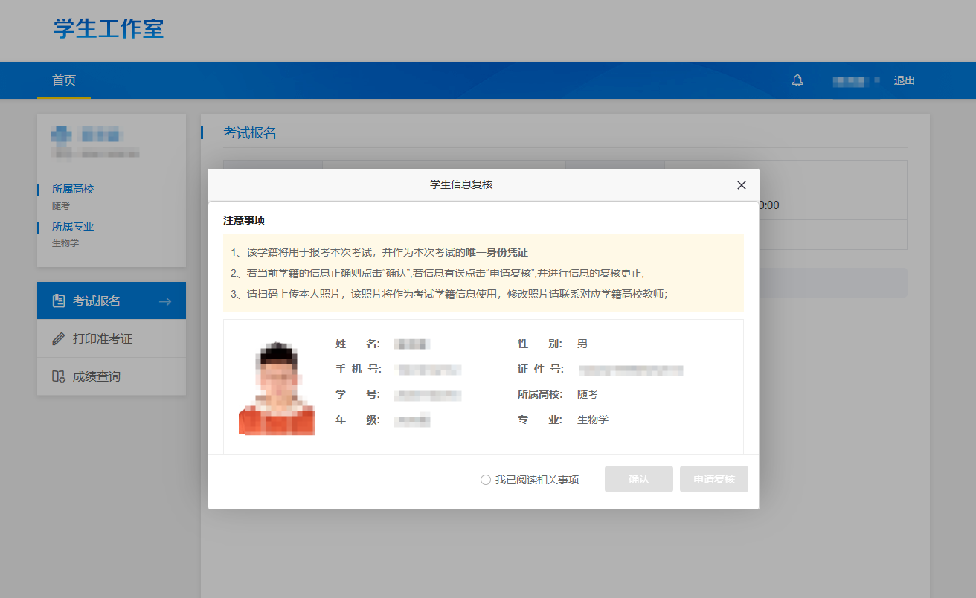
- 若信息有误，考生点击【申请复核】按钮，修改相关错误信息，修改完成后，点击【提交】按钮，等待审核，审核完成后，信息进行更正。
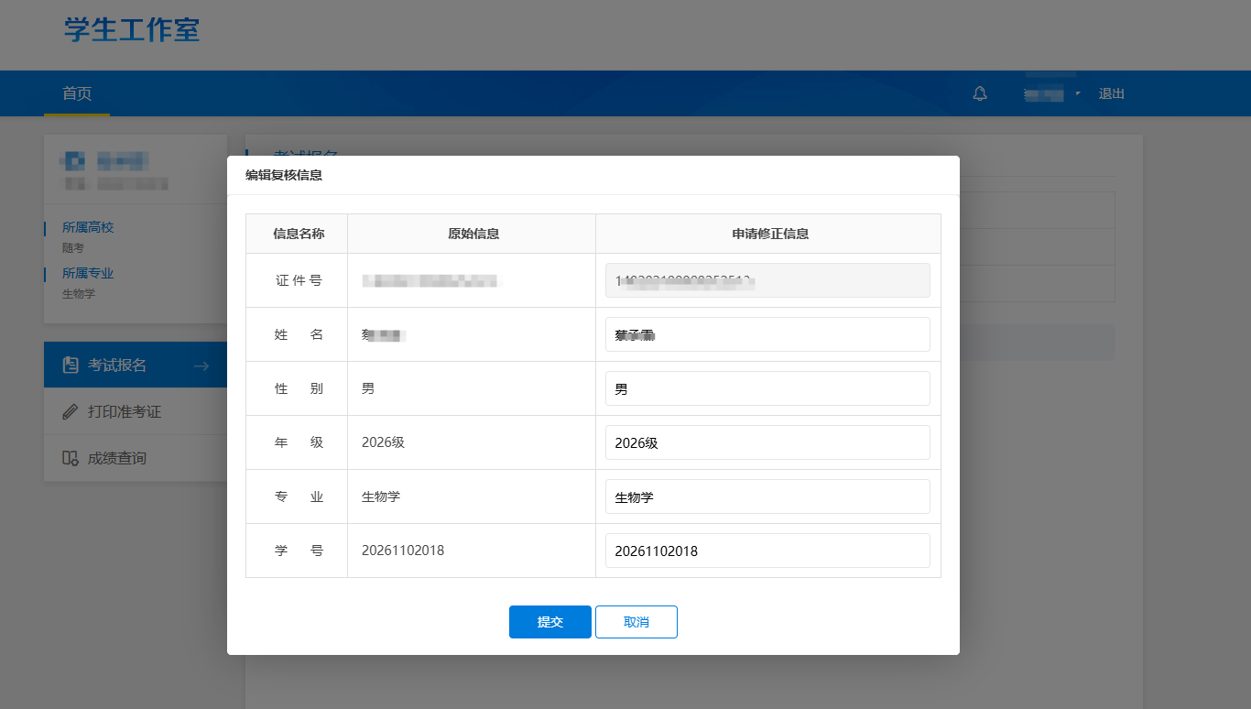

- 若信息无误，考生点击左侧【考试报名】按钮，显示当前批次的报考信息，然后按照页面提示进行报考考点的选择；
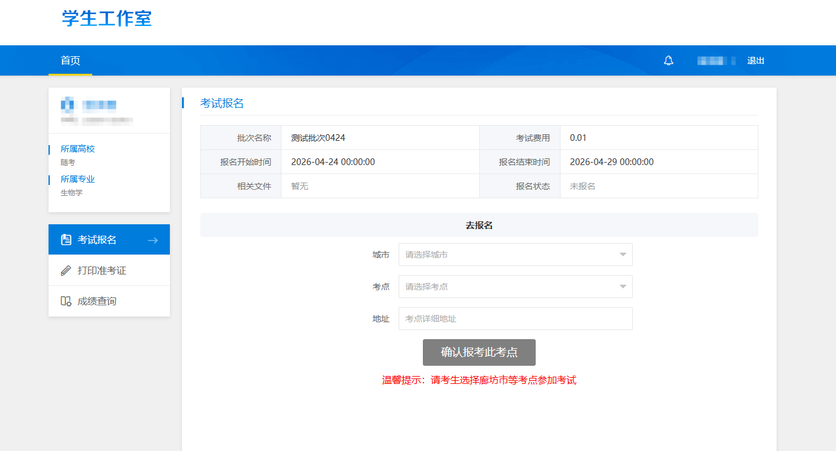
- 选择完成后点击【确认报考此考点】按钮，进入缴费环节，确认支付后即可完成报名，报名成功后会显示如下界面：
